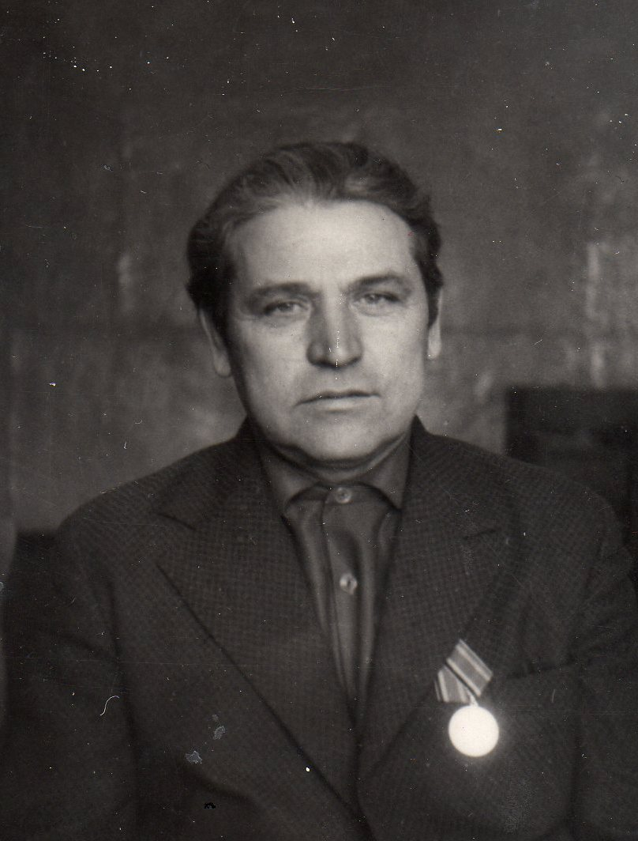
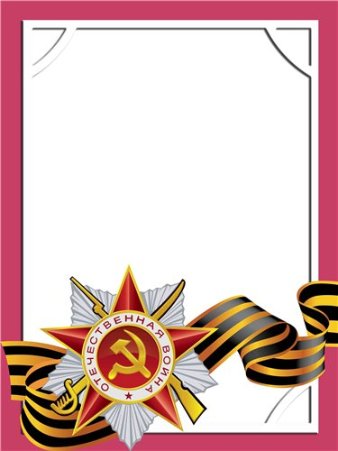
Сапуль
Юрий
Яковлевич

Ветеран войны.

Родился в 1926 г., г. Псков, латыш, чл. КПСС.
Служил на Дальнем Востоке в составе 99 стрелкового полка – орудийный мастер. Участвовал в боевых действиях с Японией с 9 августа 1945 г. по 3 сентября 1945 г.
После войны работал на АМЗ – главным технологом.
Награжден медалями: «За Победу над Германией», «За Победу над Японией» и другие три медали.

